Национальный исследовательский университет «МЭИ»

Институт Радиотехники и электроники им. В.А. Котельникова

**Расчётное задание по дисциплине «Основы компьютерного проектирования радиоэлектронных средств»**

Вариант №14

Студент:

Группа:

Преподаватель:

Москва

2018

Схема анализируемой цепи приведена на рисунке 1. В состав схемы входят 4 резистора, 2 конденсатора, 1 катушка индуктивности, источник ЭДС E и источник тока Y. Поскольку источники не соединены между собой общим проводом (нижний проводник), «землей» (нулевым потенциалом) будем считать узел, соединяющий источник тока Y и резистор на 400 Ом.

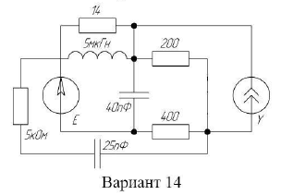

*Рис.1. Схема анализируемой цепи Вариант № 14*

Для проведения расчетов и анализа проведем ввод схемы в программу МС10:

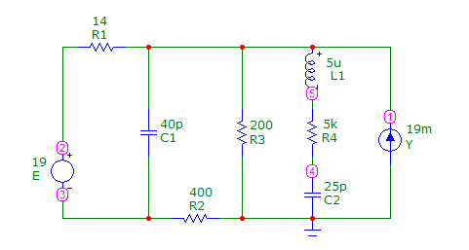

*Рис.2. Схема анализируемой цепи в МС10 Вариант № 14*

Значения источника ЭДС выбрано из условия: номер варианта схемы + 5 = 19 В, а источника тока из условия: номер варианта схемы + 5 = 19 мА.

При проектировании схемы цепочку из L1, R4 и C2 переместили в другое положения, для удобства отображения, теперь сразу видно, что это последовательный колебательный контур.

1. **Анализ цепи по постоянному току DDC.**

Для проведения оценочных расчетов по постоянному току схема исследуемой цепи может быть существенно упрощена:

- поскольку в установившемся режиме через конденсаторы постоянный ток не протекает (сопротивление идеального конденсатора бесконечно большое), то эти элементы могут быть исключены;

- катушки индуктивности не препятствуют протеканию постоянного тока, их сопротивление близко к 0, их можно заменить отрезком проводника.

Упрощенная схема по постоянному току показана на рисунке 3.

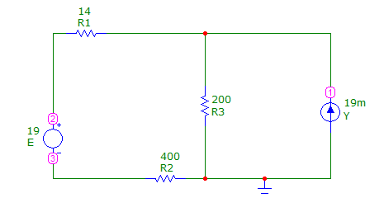

*Рис.3. Упрощенная схема по постоянному току*

В результате схема существенно упростилась и разделилась на 2 зависимых друг от друга контура. В первый контур входит источник ЭДС Е с последовательными резисторами R1, R3 и R4. В второй контур входит источник тока Y с последовательным резистором R3

Проведем расчет параметров цепи:

1) В цепи только источник ЭДС, источник тока нулевой:

Внутренние сопротивление идеального источника тока бесконечное, поэтому мы можем исключить этот источник тока при нулевом значении тока.

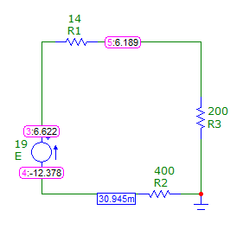

*Рис.4. Упрощенная схема по постоянному току, при нулевом источнике тока*

В таком случае данная схема простой контур с 3 последовательными сопротивлениями.

Ток контура:

A

Падение напряжения на R3

В

Напряжение на «минусовом» входе ЭДС:

В

Тогда напряжение на выходе ЭДС будет:

В

2) В цепи только источник тока, источник ЭДС нулевой:

В таком случае данная схема простой делитель тока.

Внутренние сопротивление идеального источника ЭДС нулевое, поэтому мы можем заменить его проводником, при нулевом значении напряжения.

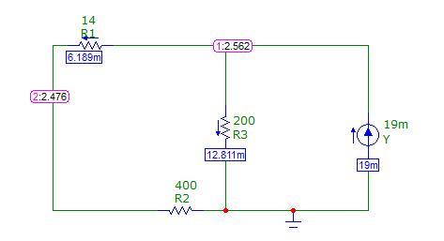

*Рис.5. Упрощенная схема по постоянному току, при нулевом источнике ЭДС*

Последовательно соединение R1 и R2 имеет общий ток:

А

Ток через резистор R3:

А

Проверим баланс токов:

=Y – баланс соблюден

Падение напряжения:

В

В

3) В цепи и источник тока, и источник ЭДС:

В данном случае действуют независимые источники, поэтому значения напряжений и токов будут складываться с учетом знака.

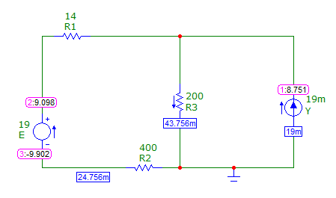

*Рис.6. Упрощенная схема по постоянному току*

Напряжение в узлах:

В

В

В

Токи на элементах:

мА

мА

Проверим на выполнение условие равенства токов в узле 1:

мА

Условие выполняется, значит токовый баланс соблюден.

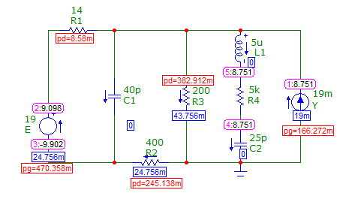

*Рис.7. Результат расчета для полной схемы*

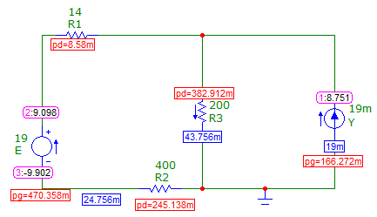

*Рис.8. Результат расчета для упрощенной схемы*

Как видим, теоретические расчеты совпали с компьютерным анализом. Токи на резисторах и напряжения соответствуют ожидаемым. Мощности обоих источников положительные, следовательно они оба отдают всю энергию в цепь. Основной вклад в питание схемы оказывается источник ЭДС. Мощность на нем составляет 0.47 Вт. Основным источником потребления мощности является резистор R3, мощность на нем 0.38 Вт.

1. Анализ в частотной области

Исключаем в схеме источник тока Y. В качестве входного гармонического сигнала установим источник ЭДС E с амплитудой 1. Резистор R4 оказывается замкнут на земле, он тоже исключен из схемы. Чтобы было удобнее анализировать схему, переставим элементы по-другому. Теперь мы видим, что в схеме к источнику ЭДС параллельно подключен резистор R2. После чего через последовательный конденсатор С1 идет остальная часть схемы. Принципиальная схема цепи, анализируемой в частотной области, приведена на рисунке 9.

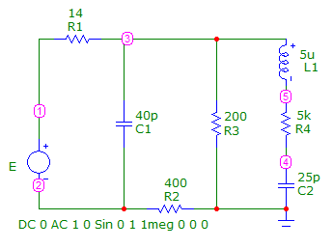

*Рис.9. Принципиальная схема цепи для анализа в частотной области.*

Проведем предварительный анализ работы этой схемы в частотной области. В схеме можно выделить следующие цепочки:

Источник ЭДС E с последовательным сопротивлением R1.

Фильтр нижних частот – соединение R1 и C1.

Последовательный колебательный контур – соединение R4, L1 и C2.

Расчет параметров ФНЧ

c – постоянная времени фильтра

Гц – частота среза фильтра

Расчет параметров колебательного контура.

 Гц – резонансная частота

 Ом – характеристическое сопротивление

– добротность контура

Гц – полоса пропускания

Видим, что добротность невысокая и чем больше будет R4 или $ρ$ будет меньше, тем выше будет добротность.

Напряжение на колебательном контуре при изменении частоты сигнала должно изменяться следующим образом:

На низких частотах (существенно меньше резонансной частоты) из-за малого сопротивления катушки индуктивности L1 напряжение близко к 0, аналогично и на высоких частотах – из-за малого сопротивления С1. Около резонансной частоты сопротивление параллельного контура большое, при этом напряжение на контуре будет максимальным. Ток на низкой и высокой частототах от источника E проходит только через резистор R2, так как сопротивление конденсатора C1 очень большое. На средних частотах (около резонансной частоты) из-за увеличения сопротивления конденсатора нужно рассмотреть на практике как поведет себя ток.

Колебательного контура будет слабо выражен, потому что между С2 и L1 находится резистор с большим сопротивление, который не пропускает колебания.

Область частот, в которых происходят существенные изменения АЧХ, находится в диапазоне от 100 кГц до 100 ГГц.



*Рис.10. Частотный анализ напряжения всех узлов*

На рисунке 10 представлен общий вид напряжений в узлах заданной схемы. Колебательной характеристики не наблюдается, значит наша теория верна.



*Рис.11. Частотный анализ напряжения 3 узла*

Частота, при которой напряжение в 3 узле уменьшается в 0,707 раз, составляет 288 МГц. Что укладывается в рассчитанную частоту среза ФНЧ – 284 МГц.



*Рис.12. Частотный анализ напряжений реактивных сопротивлений.*

По рисунку 12 мы можем определились резонансную частоту колебательного контура, она равняется значению, при котором напряжения на C2 и L1 одинаковые, то есть – 14,28 МГц. Расчетное значение резонансной частоты – 14,235 МГц укладывается в это значение.



*Рис.13. Частотный анализ токов реактивных сопротивлений.*

На рисунке 13 показан общий вид тока на элементах реактивных сопротивлений. Конденсатор С2 и катушка индуктивности L1 имеют полосовую зависимость, значит они элементы колебательной системы.



*Рис.14. Частотный анализ напряжений активных сопротивлений.*

На рисунке 14 показан общий вид напряжения на элементах активных сопротивлений. Резистор R1 имеет зависимость фильтра верхних частот, образованной связкой с С1. Резисторы R2 и R3 имеют зависимость фильтра низких частот. Резистор R4 имеет зависимость колебательного контура.



*Рис.15. Частотный анализ токов активных сопротивлений.*

На рисунке 15 показан общий вид токов на элементах активных сопротивлений. Резистор R1 имеет зависимость фильтра верхних частот, образованной связкой с С1. Резисторы R2 и R3 имеют зависимость фильтра низких частот. Резистор R4 имеет зависимость колебательного контура.

1. Анализ во временной области

Для моделирования работы схемы во временной области и получения переходных и импульсных характеристик в качестве входного воздействия выберем в качестве E источник импульсного напряжения прямоугольной формы Pulse. Схему используем такую же, что и для анализа частотной области.

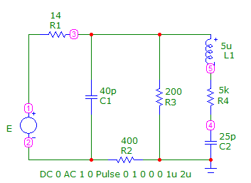

*Рис.16. Принципиальная схема цепи для анализа во временной области.*

Чтобы определить необходимые параметры источника Е и временные границы выполнения расчетов проведем предварительную оценку поведения схемы при воздействии на вход скачка тока.

Переходные процессы продолжаются в течение нескольких микросекунд.

Время импульса должно быть больше времени переходных процессов (выберем 1 мкс), задержка фронта 0 с, длительность фронта и спада должна быть существенно меньше самых быстрых процессов в схеме. Время расчета 2 мкс.

Результаты компьютерного расчета во временной области от 0 до 2 мкс напряжений в узлах схемы и токов через элементы.





*Рис.17. Временной анализ напряжения узлов.*

Переходной процесс в узлах 1,2,3 и 5 составляет порядка 6 нс, а в узле 4 – около 0,8 мкс.





*Рис.18. Временной анализ напряжений всех активных сопротивлений.*

Переходной процесс в узлах C1 и L1 составляет порядка 8 нс, а в узле С2 – около 0,8 мкс.





*Рис.19. Временной анализ токов всех активных сопротивлений.*

Переходной процесс тока С1 составляет порядка 8 нс, а токов С2 и L1 – около 0,8 мкс.





*Рис.20. Временной анализ напряжений всех реактивных сопротивлений.*

Переходной процесс в узлах R1, R2 и R3 составляет порядка 6 нс, а в узле R4 – около 0,8 мкс.





*Рис.21. Временной анализ токов всех реактивных сопротивлений.*

Переходной процесс токов R1, R2 и R3 составляет порядка 6 нс, а тока R4 – около 0,8 мкс.

Выводы:

1. Проведены полные расчеты по постоянному ток для 3 случаев: только источник ЭДС, только источник тока, оба источника. Все расчеты совпали с компьютерным моделированием.
2. Определен колебательный контур и рассчитаны его параметры. Частотные и переходные процессы элементов и узлов, составляющих этот контур определяются параметрами контура.
3. Мощности источников ЭДС и тока положительны, следовательно оба источника разряжаются. ЭДС вносит основной вклад в питание схемы.
4. Сопротивление в цепи колебательного контура слишком велико. По переходным характеристикам не удалось определить колебательный характер.